美国对华贸易战呈败阵

港人讲地 [有理儿有面](javascript:void(0);)

**有理儿有面**

微信号 youli-youmian

功能介绍 你说是不是

2021-10-06[原文](https://mp.weixin.qq.com/s?__biz=Mzg3MjEyMTYyNg==&mid=2247542202&idx=2&sn=f1b5b456407ee6164f750d2e5739bef5&chksm=cef671cff981f8d944d2ac639d04400beeeb895c239d048941e1b5b6908823819edb597552d1&scene=27#wechat_redirect&cpage=23) 发表于

收录于合集





**全文共1120字，图片1张，预计阅读时间为3分钟。**



▼

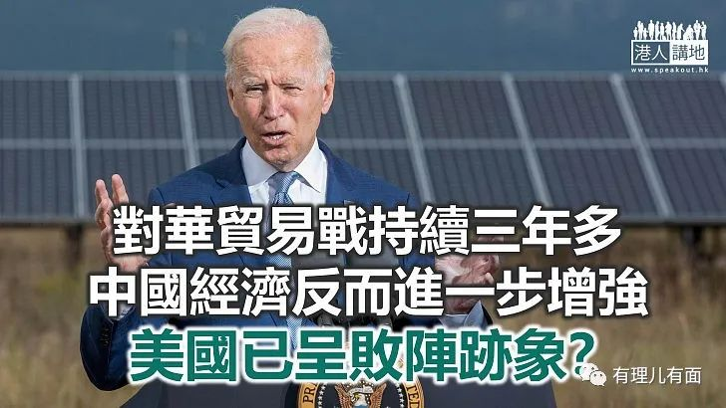

美国前总统特朗普于三年多前率先揭开美中贸易战的序幕，向中国输美货品大幅征收关税，并规定两年内，中国必须在2017年的基础上增加购买2000亿美元的美国农产品和制成品、能源和服务，企图以此扭转美中贸易的失衡。如今两年的协议期即将届满，美国今年8月份的贸易逆差继续上升至733亿美元的新高，1月至8月的对华贸易也攀升高峰，总计赤字达到2189亿美元，较去年同期上升13.7%。美国在贸易战中仍然节节败退。

拜登今年一月上任以来，因其拿不出一套新的对华贸易政策而备受美国商界批评。美国贸易代表戴琪（Katherine Tai）终于在本周一发表声明，声称拜登总统要以新的方式处理与中国的贸易关系。与其说是新方式，倒不如说是戴琪透露出了拜登几项对华贸易的愿景信号，包括寻求与北京进行新的贸易谈判；美国将放弃一项让中国改变其“非市场经济”的计划，并批准将某些中国进口产品排除在美国惩罚性关税之外。戴琪又提出美中两国“长久共存”的概想，寻求开辟并改变美中双边贸易格局的新途径，不要“脱钩”而是要“再挂钩”。

但戴琪在说话中又强调，美中重开贸易谈判时，会采取一切必要措施，保护美国免受因不公平竞争所造成的损失，华府已准备部署所有工具，包括通过与其他经济体的合作，亦会视情况决定是否启动向中国产品征收惩罚性关税的“301调查”。拜登的观点，仍旧是与盟友一起合力在贸易上联手应对中国。

美国商界团体对戴琪在声明中还没有有明确表示取消对华加征关税一事感到失望。美国消费技术协会主席夏皮指出，拜登政府应该结束这些伤害美国企业和消费者的关税。自美中贸易争端爆发以来，美国民众已额外承担900多亿美元的关税成本。而数十个具影响力的美国商业团体曾于今年8月写信敦促拜登政府削减对华商品加征的关税，称关税增加美国民众和企业负担，拖累美国经济增长。

其实过去一年多以来，新冠病毒疫情令全球的经济活动收缩。有美国学者分析，疫情严重打击了中国人购买美国商品的需求。截至今年8月，中国只完成对美产品目标采购额的62%。疫情对航空业的打击就更为严重，美国商务部长雷蒙多日前表示，中国政府阻碍国内的航空公司向美国订购新的波音公司客机，违反了贸易协订。在航空业的“冰河期”，美国竟然强迫别人购买新飞机，难道美国真是把中国消费者看成“冤大头”？

美国希望与中国重展贸易对话，中方是表示欢迎的，可以慢慢谈，详尽地谈，反正时间会在中方这一边，中国愿意为共同构建平等互利的中美贸易做出努力，但会坚持不做原则性退让。美中贸易战由2017年起已持续了超过三年半，中国的经济非但没有被削弱，反而比之前进一步增强。现在正是美国必须在中美贸易合作上作出重大政策调整的时候了。

转载自《港人讲地》





**关注公众号：**

**有理儿有面**

**理   性｜   揭   秘｜   探   讨**







### 精选留言

用户设置不下载评论